大沼フィッシングパーク（大沼野営場）整備、管理事業公募設置等指針兼指定管理者の公募仕様・要項に関する正誤表（R4.12.2）

このことについて、次のとおり訂正します。

（修正内容）
P22(1)日程 別表 指定管理者指定申請書〆切の訂正
（誤）指定管理者者指定申請書〆切 令和４年１２月９日（金） →（正）令和４年１２月２３日（金）
※P24に各申請書類の提出日やその委細が掲載されていて、そちらが正しいため修正。
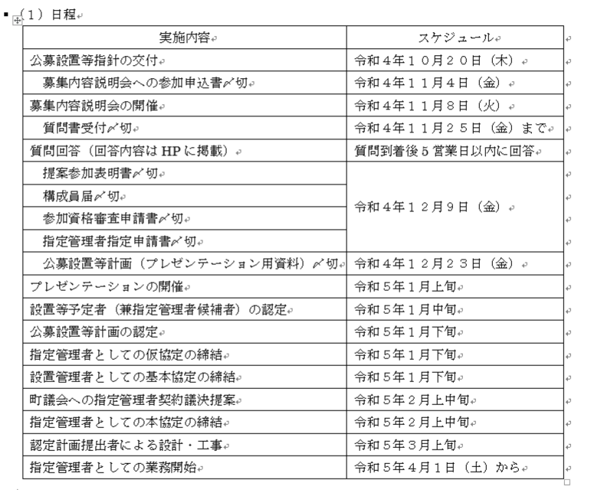
（誤 修正前）
